AKCJA "LATO W MIEŚCIE"

Na otwarcie sezonu były zorganizowane "Wianki na sportowo" piłka siatkowa plażowa, gry i zabawy dla najmłodszych i korfball.

W ramach lata w mieście organizowany jest cykl Turniejów Piłki Siatkowej Plażowej (22.06, 13.07, 27.07, 03.08, 17,08) łącznie pięć turniejów.

Organizowane są trzy spływy kajakowe. Pierwszy który już się odbył w dniu 09.06. Drugi który zaplanowany jest na 21.07 i trzeci 18.08.

Turniej "Krzyśki" czyli "6 piłkarskie" zaplanowany został na dzień 20.07 na Nowej Wsi.

W planach jest również pomoc w organizacji imprezy kolarskiej z okazji 100 rocznicy Bitwy Warszawskiej 1920 r. w dniach 16-18 sierpnia br.

Pomoc w organizacji Półkolonii CKiCz poprzez organizację zajęć sportowo-rekreacyjnych dla ich uczestników.

We współpracy z Ośrodkiem pomocy społecznej będą prowadzone akcje animacyjne na Plaży Miejskiej w Serocku.

Na zakończenie wakacji jest organizowany Festyn w Jadwisinie – turniej piłki nożnej.
Animatorzy na Orliku OSiR
MAJ i CZERWIEC: soboty 18:00 -20:00 i niedziele 12:00-20:00
dodatkowo 15.06 11:00-16:00
LIPIEC i SIERPIEŃ: soboty 18:00-21:00 i niedziele 11:00-21:00
dodatkowo 15.08 11:00-16:00
WRZESIEŃ: soboty 18:00 -20:00 i niedziele 12:00-20:00
Animatorzy dbają o zapewnienie rozrywki mieszkańcom na naszym stadionie. Animator dysponuje sprzętem rekreacyjnym, który można użytkować na terenie OSiR (piłki nożne, piłki siatkowe, skakanki, rakiety do badmintona, rakiety do tenisa ziemnego i inne).
Kort tenisowy jest czynny od połowy maja. Animator ma obowiązek wystawiania KP.

ANALIZA OSIĄGNIĘTYCH WYNIKÓW SPORTOWYCH.

- Sekcja piłki nożnej Weteranów:

7 miejsce w Mazowieckiej Lidze Weteranów sezon 2018/2019.

- Sekcja Szachy: Antoni Olszeski

- udział w wielu turniejach w różnych kategoriach wiekowych czego efektem jest zdobywanie punktów w rankingu Polskiego Związku Szachowego,

- udział w Mistrzostwach Polski i uzyskanie kwalifikacji do Mistrzostw Europy w szachach klasycznych, które odbędą się w sierpniu w Bratysławie 1-10.08.2019 r.

- Korfball.
Mistrzostwo Polski seniorów w sezonie 2018/19.
Zwycięstwo w Pucharze Polski w Quatro-korfballu oraz miejsce III i IV dwóch pozostałych drużyn z Serocka.
Zwycięstwo w Turnieju Beachkorfballu.
Drugie miejsce dzieci z klas I-szych w Ogólnopolskim Turnieju Korfballu w Konstancinie.

- Filip Zabagło – pływanie.
- I miejsce w Powiatowym Konkursie „Policjanci są wśród nas”
- III miejsce- Igrzyska Międzypowiatowe Rejonu Legionowo w mini piłce siatkowej,
- I miejsce w XV Biegu Niepodległości,
- II miejsce w mini turnieju piłki siatkowej na rzecz WOŚP
- VI miejsce Mistrzostwa Powiatu Legionowskiego w czwórboju lekkoatletycznym,
- VI miejsce Mistrzostwa Powiatu Legionowskiego w pływaniu sztafetowym chłopców szkół podstawowych
- wiele indywidualnych sukcesów w pływaniu.

SPRAWOZDANIE SEKCJI TENISA STOŁOWEGO OŚRODKA SPORTU I REKREACJI W SEROCKU
Udział w Wojewódzkich Turniejach Klasyfikacyjnych w sezonie 2018/2019
Młodziczki-rocznik 2007-2006
I Turniej Grand Prix Mazowsza Młodziczek-Warszawa 08.09.2018
Miejsca 17-20-Marta Rosińska
Miejsca 21-24 Alicja Solmińska, Julia Tylka, Zuzanna Mulik, Karina Stępkowska.
II Turniej Grand Prix Mazowsza Młodziczek Warszawa 06.10.2018
Miejsca 13-16 Zuzanna Mulik
Miejsca 21-24 Marta Rosińska, Julia Tylka
III Turniej Grand Prix Mazowsza Młodziczek
Miejsca 13-16 Zuzanna Mulik
Miejsca 25-32 Alicja Solmińska, Marta Rosińska, Julia Tylka
Miejsca 33-48 Karina Stępkowska
Eliminacje Wojewódzkie Indywidualnych Mistrzostw Polski Młodziczek Nadarzyn 23.03.2019
Miejsca 13-16 Marta Rosińska, Zuzanna Mulik
Miejsca 17-24 Julia Tylka, Julia Solmińska, Karina Stępkowska
Eliminacje Wojewódzkie Indywidualnych Mistrzostw Polski Młodziczek-Gra Deblowa (Gostynin)
Miejsca 9-16 Marta Rosińska-Karina Stępkowska
Zuzanna Mulik-Julia Tylka
Drużynowe Mistrzostwa Mazowsza Młodziczek Gostynin 24.03.2019
Miejsca 5-8
- Alicja Solmińska-Marta Rosińska
- Julia Tylka-Zuzanna Mulik
- Julia Szulakowska-Liliana Tylka
Mazowiecki Ranking Młodziczek Po sezonie 2018/2019
19. Zuzanna Mulik
23. Marta Rosińska
26. Julia Tylka
28. Alicja Solmińska
32. Karina Stępkowska
Mazowiecki Ranking Młodziczek Klasyfikacja klubów Po sezonie 2018/2019
Poz. Klub Punkty
1 KS BOGORIA Grodzisk Mazowiecki 936
2 SLKS OLIMPIJCZYK Jeżowo 480
3 ŁKS PROMNIK Łaskarzew 412
4 KS SOKÓŁ OSiR Serock 314
5 KS SPÓJNIA Warszawa 217
6 UKS ALFA Gostynin 176
7 SCKiS HALS Warszawa 132
8 UKS RETURN Piaseczno 121
9 MKS POGOŃ Siedlce 121
10 SKS 40 Warszawa 109
11 IKRTS Józefów 107
12 IKTS BROŃ Radom 87
13 GUKS ORZEŁ Siedlin 84
14 UKS PAŁAC MŁODZIEŻY SYRENA Warszawa 64
I Grand Prix Mazowsza Żaczek Wyszogród, 16.06.2018
Miejsca 8-5 Liliana Tylka
Miejsca 9-12 Julia Tylka, Marta Rosińska
Miejsca 13-16 Maja Borkowska, Kamila Siulerzycka
Miejsca 17-20 Julia Szulakowska, Karina Stępkowska, Zuzanna Borkowska
Miejsca 21-24 Oliwia Przybysz, Marika Merda
Miejsca 25-28 Zuzanna Mulik, Hanna Sokołowska
II Grand Prix Mazowsza Żaczek Nadarzyn 10.11.2018
Miejsca 9-12 Julia Tylka, Zuzanna Mulik
Miejsca 13-16 Julia Szulakowska
Miejsca 17-20 Marta Rosińska
Miejsca 21-24 Karina Stępkowska, Marika Merda, Zuzanna Borkowska
Miejsca 25-28 Maja Borkowska, Hanna Sokołowska, Liliana Tylka
III Grand Prix Mazowsza Żaczek Nadarzyn 16.02.2019
Miejsca 13-16 Julia Szulakowska, Karina Stępkowska, Marta Rosińska
Miejsca 17-20 Zuzanna Mulik, Liliana Tylka
Miejsca 21-24 Zuzanna Borkowska
Miejsca 25-32 Hanna Sokołowska, Maja Borkowska
Miejsca 33-48 Alicja Solmińska
Eliminacje Wojewódzkie Indywidualnych Mistrzostw Polski Żaczek Nadarzyn 28.04.2019
Miejsca 9-12 Zuzanna Mulik
Miejsca 13-16 Marta Rosińska, Liliana Tylka, Zuzanna Borkowska
Miejsca 17-20 Julia Szulakowska, Julia Tylka
Miejsca 21-24 Karina Stępkowska, Oliwia Przybysz
Miejsca 25-32 Marika Merda, Kamila Siulerzycka, Maja Borkowska, Hanna Sokołowska
Miejsca 33-48 Alicja Solmińska
I Grand Prix Mazowsza Skrzatek Nadarzyn 07.10.2018
Miejsce 3 Liliana Tylka
Miejsca 5-6 Julia Szulakowska
Miejsca 7-8 Hanna Sokołowska
III Grand Prix Mazowsza Skrzatek Wyszogród 19.01.2019
Miejsce 2. Liliana Tylka
Miejsce 3. Julia Szulakowska
Miejsce 8. Hanna Sokołowska
Mazowiecki Ranking Skrzatek Po III GPM Sezon 2018/2019
Miejsce 2. Liliana Tylka
Miejsce 4. Julia Szulakowska
Miejsce 6. Hanna Sokołowska
Drużynowo KS Sokół Serock zdobył I miejsce w województwie
Udział w innych turniejach organizowanych przez PZTS, KS Lotos Jabłonna ,Ośrodek Sportu i Rekreacji w Serocku.

I Młodzieżowy TTS o Puchar PZTS/ŻACZKI Warszawa 29.09.2018
Miejsca 9-12 Zuzanna Mulik
Miejsca 13-16 Karina Stępkowska
Miejsca 17-24 Zuzanna Borkowska, Maja Borkowska, Kamila Siulerzycka, Julia Szulakowska,
Liliana Tylka
I Memoriał Tenisa stołowego im. Stanisława Sciechury 13.04.2019
Wyniki Turnieju
Skrzatki
1.Julia Szulakowska
2.Liliana Tylka
3.Hanna Sokołowska
Skrzaci
1.Andrzej Szelejewski
2.Jakub Nowak
3.Tomasz Krysicki
Żaczki
1.Julia Tylka
2.Zuzanna Mulik
3.Marta Rosińska
Żacy
1.Adam Smoter
2.Olaf Szczegielniak
3.Jan Sztolsztener

Młodziczki
1.Anna Zdunek
2.Anna Mulik
3.Natalia Śledziewska
Młodzicy
1.Alan Cyps albo Zyps
2.Szymon Włowczyk
3.Adam Wójcik
Kadetki
1.Katarzyna Trochimiuk
2.Marta Harazińska
3.Dagmara Czestkowska
Kadeci
1.Dawid Staniszewski
2.Józef Żuchowski
3.Rafał Łukasiewicz
Open Kobiet
1.Małgorzata Zdunek
2.Marta Mierzwa
3.Renata Szulecka
Open Mężczyzn
1.1Adam Kłosiński
2.Jarosław Klamut
3.Rafał Michalik
„Przyjaciele”
1.Rafał Michalik
2.Daniel Koroś
3.Adam Łabędź
IV Memoriał Małgorzaty Kowalskiej w Tenisie Stołowym
Klasyfikacja zawodników z Serocka po czterech turniejach
Dziewczęta 2010 i młodsze:
1.Liliana Tylka-90pkt
2.Julia Szulakowska-84pkt
3.Hanna Sokołowska-78pkt
Chłopcy 2010 i młodsi:
1.Igor Szymański-104pkt
2.Krystian Kowalski-101pkt
Dziewczęta 2018-2009:
3.Zuzanna Mulik-82pkt
4.Julia Tylka-82pkt
5.Magdalena Nałęcz-74pkt
6.Kinga Raciborska-69pkt
7.Marta Rosińska-60pkt
8.Alicja Solmińska-58pkt
9.Kamila Siulerzycka-53pkt
10.Oliwia Przybysz-51pkt
11.Karina Stępkowska-48pkt
12.Zuzanna Borkowska-30pkt
13.Marta Borkowska-12pkt
Powiatowe Rozgrywki Tenisa Stołowego w ramach Mazowieckich Igrzysk Młodzieży Szkolnej 17.01.2019
Drużyna Dziewcząt wystąpiła w składzie:
1.Marta Rosińska
2.Zuzanna Mulik
3.Juia Tylka
4.rez. Alicja Solmińska
Drużyna chłopców wystąpiła w składzie:
1.Szymon Wdowiak
2.Dawid Kukawski
3.Jakub Juras
Szczegółowa klasyfikacja dziewcząt kategoria „Dzieci”:
1 Miejsce SP Serock
2 Miejsce SP Łajski
3 Miejsce SP 8 Legionowo
Szczegółowa klasyfikacja chłopców kategoria „Dzieci”:
1 Miejsce SP 1 Legionowo
2 Miejsce SP Wieliszew
3 Miejsce SP Zegrze
Kategoria Młodzież Dziewczęta
I Miejsce SP Serock w składzie:
1.Dagmara Czestkowska
2.Maja Kochańska

Kategoria Młodzież Chłopcy
III Miejsce SP Serock w składzie:
1.Dawid Staniszewski
2.Karol Szachna
3.Rafał Klik
Międzypowiatowe zawody w tenisie stołowym Dziewcząt Kategoria Młodzież
III Miejsce SP Serock w składzie:
1.Dagmara Czestkowska
2.Maja Kochańska
Międzypowiatowe zawody w tenisie stołowym Dziewcząt Kategoria Dzieci
I Miejsce SP Serock w składzie:
1.Julia Tylka
2.Zuzanna Mulik
3.rez. Alicja Solmińska
4.rez. Karina Stępkowska
Finał Mazowieckich Igrzysk Młodzieży Szkolnej w Jeżewie
11 Miejsce Dziewczęta w składzie:
1.Julia Tylka
2.Zuzanna Mulik
3.Marta Rosińska
Szkolenia
Integralny Tenis Stołowy
Fundamenty od marzenia do mistrzostwa
Szkolenie prowadził Jerzy Grycan- Trener klasy mistrzowskiej tenisa stołowego, trener mentalny, mistrz-praktyk NLP. Studiował w Polsce, Chinach i Australii. Przez ponad 20 lat prowadził kadry narodowe Polski i Australii. Autor książki „Integralny Tenis Stołowy” Od 10 lat zajmuje się głównie szkoleniem trenerów. Certyfikowany „coach developer” w International Council of Coaching Excellence

W ramach Narodowego Programu Rozwoju Tenisa Stołowego w dniach 2 i 3 marca 2019 r. OSiR Serock zorganizował dwudniowe szkolenie dla Sekcji Tenisa Stołowego. W szkoleniu uczestniczyło 25 zawodników. Całość prowadził Pan Jerzy Grycan natomiast pomagali mu instruktorzy OSiR w Serocku Barbara Klik, Zbigniew Chodkowski i Krzysztof Szymański. Zajęcia były podzielone na blok sprawnościowy i blok teoretyczny. W czasie zajęć na hali, w zależności od stopnia zaawansowania, zawodnicy doskonalili wszystkie elementy techniczne gry. Na zajęciach teoretycznych analizowano materiały video. Zajęcia teoretyczne były również poświęcone nauce taktyki gry. Serdeczne podziękowania dla zawodników za zaangażowanie
Galeria zdjęć
Mazowiecki Pingla Cup Grodzisk 1.06.2019

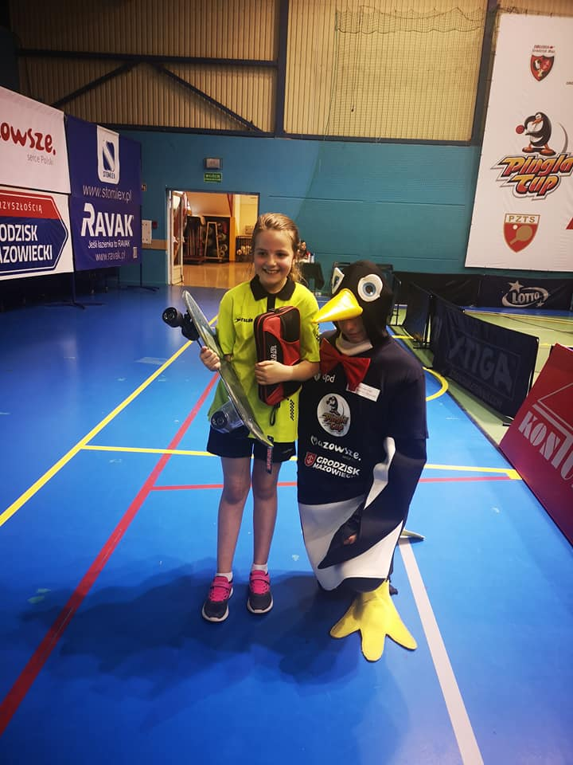
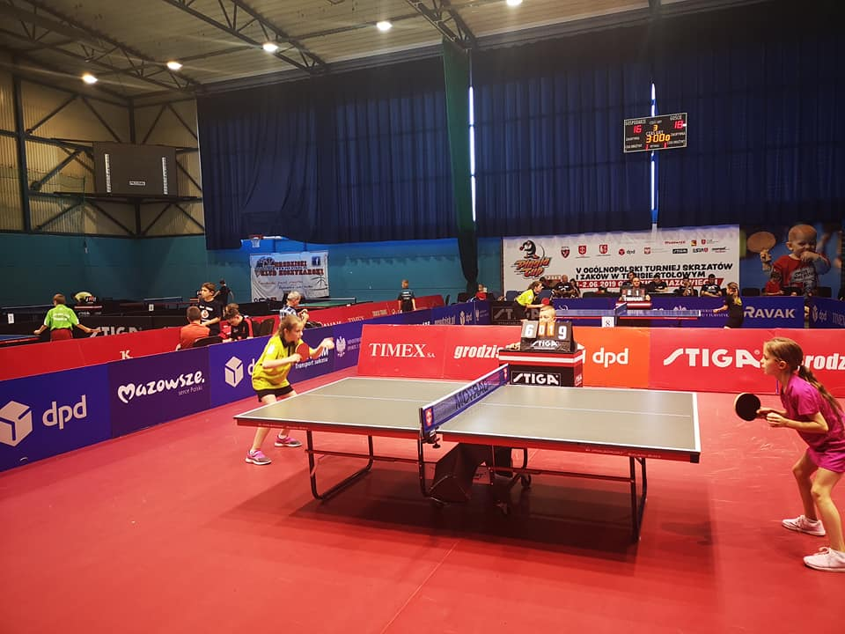

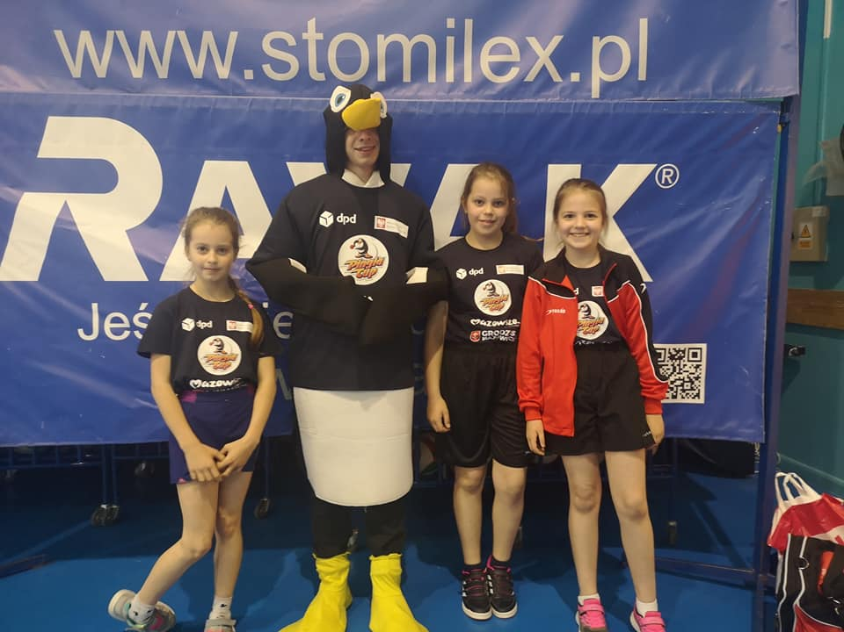

Mistrzostwa Mazowsza Skrzatów i Żaków
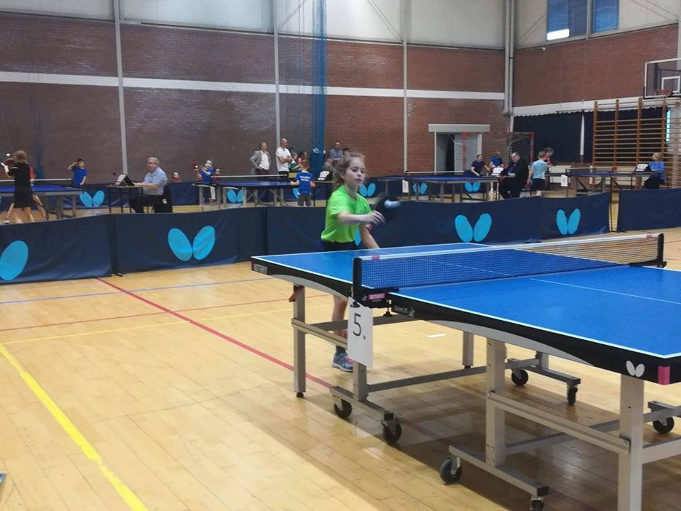
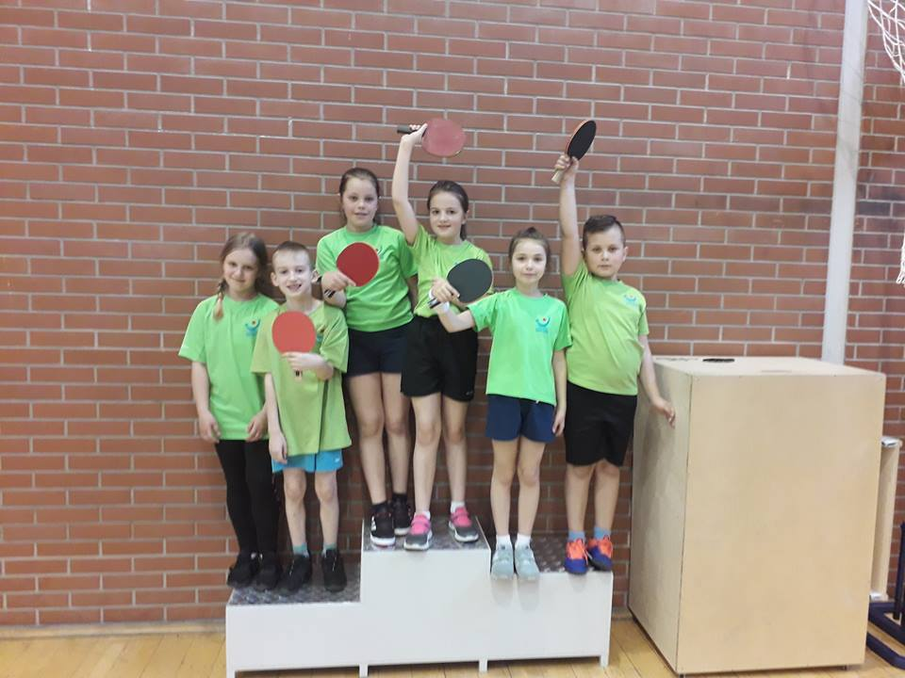
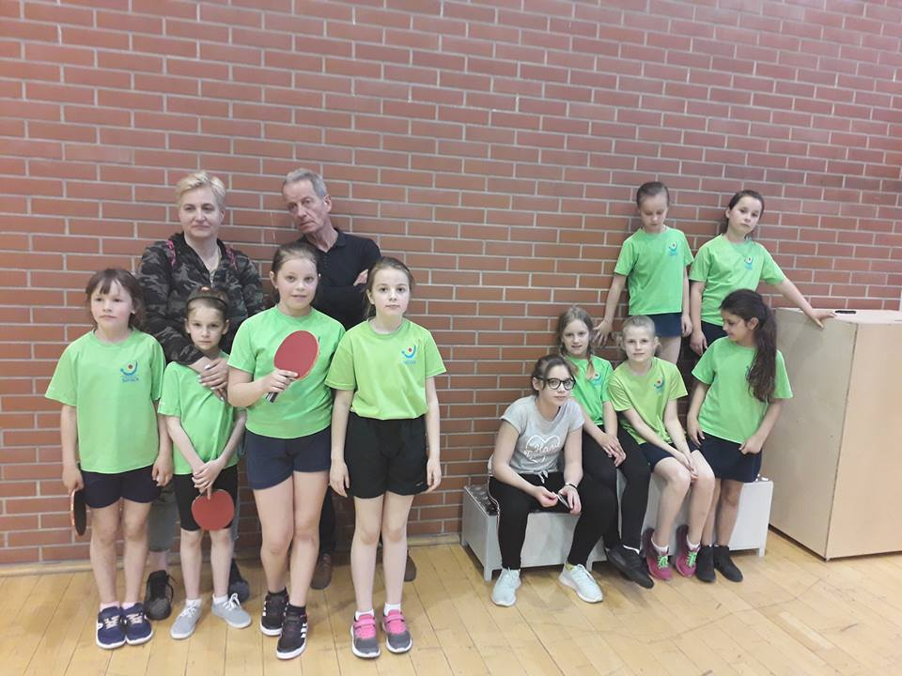

I Memoriał im. Stanisława Ściechury

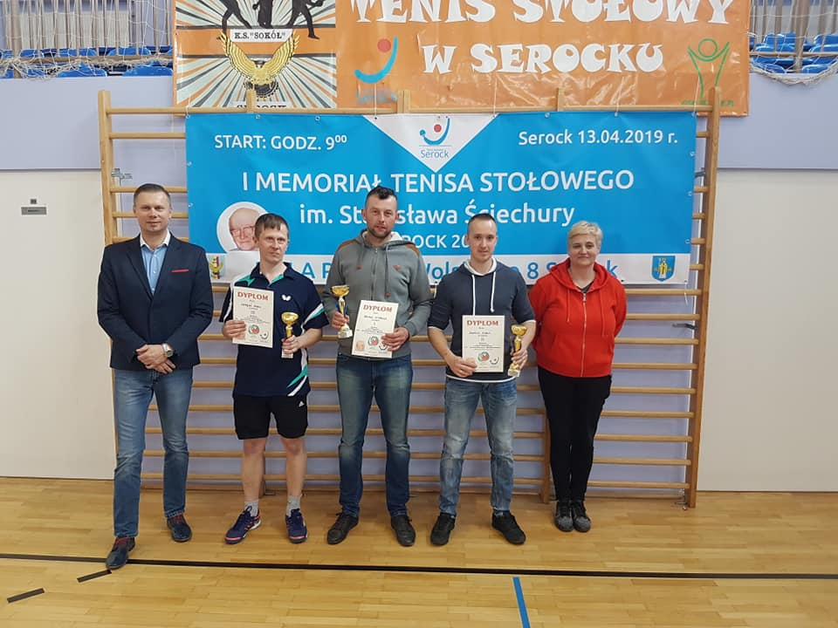

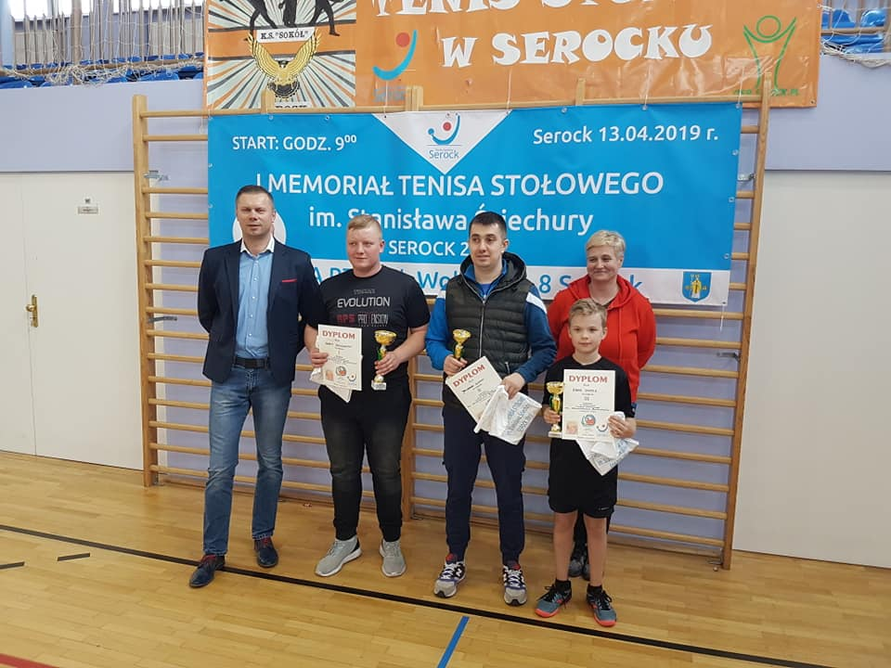

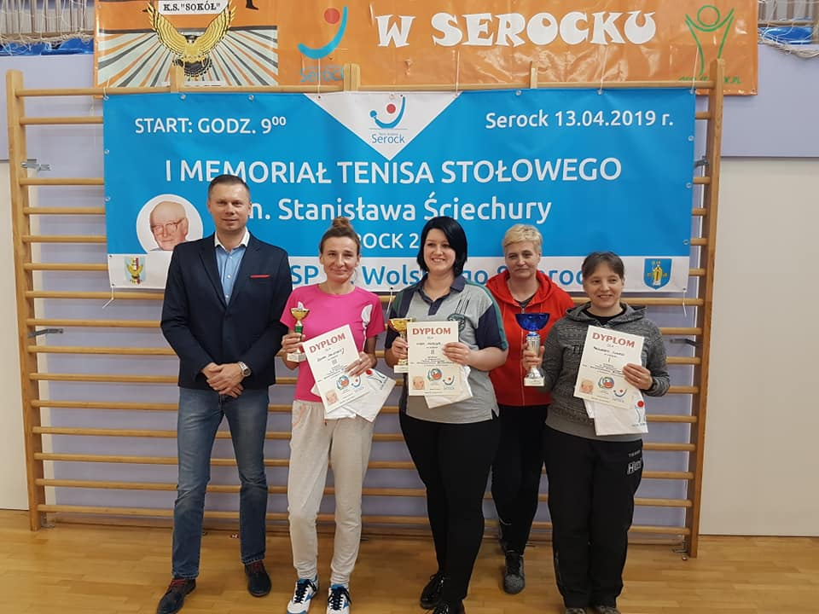

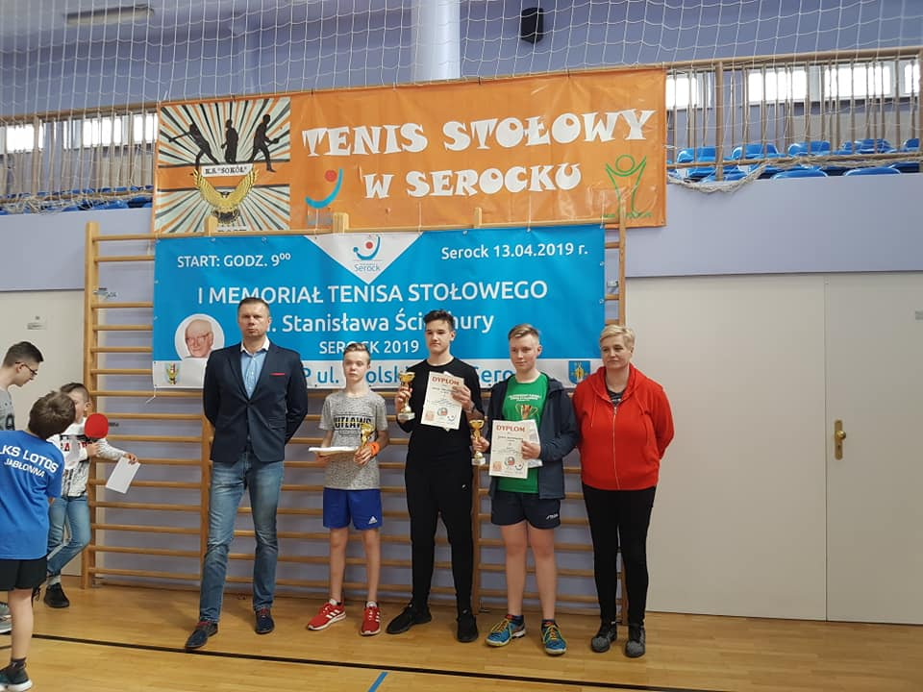
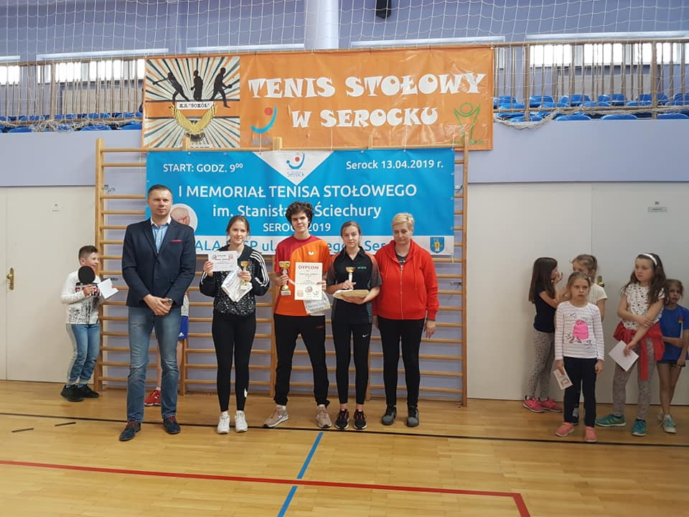
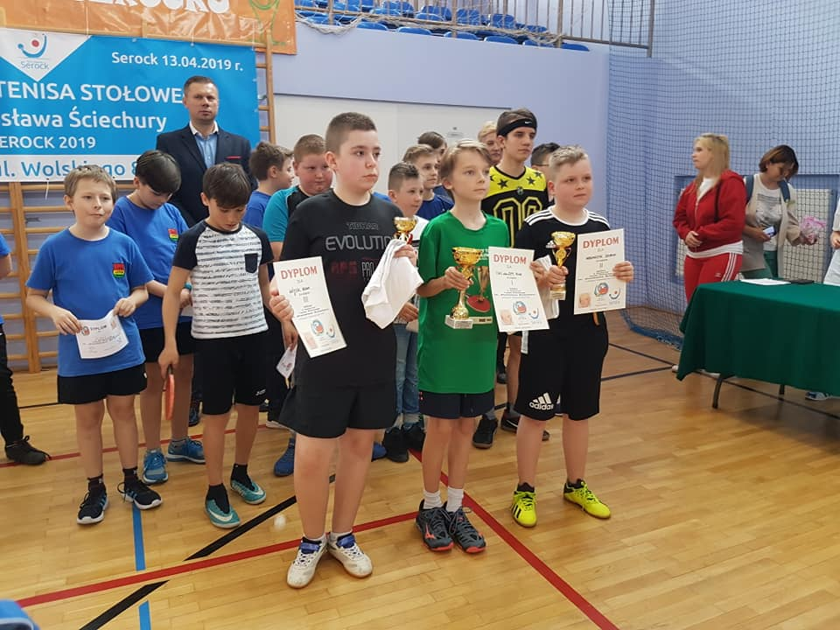

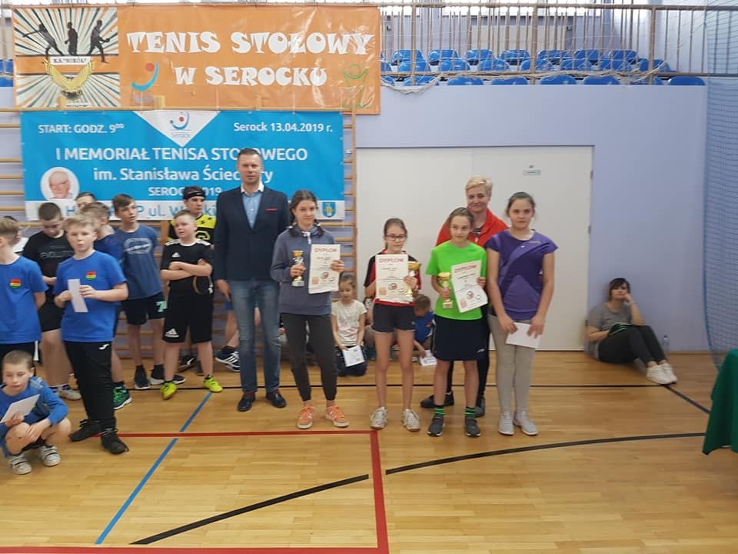
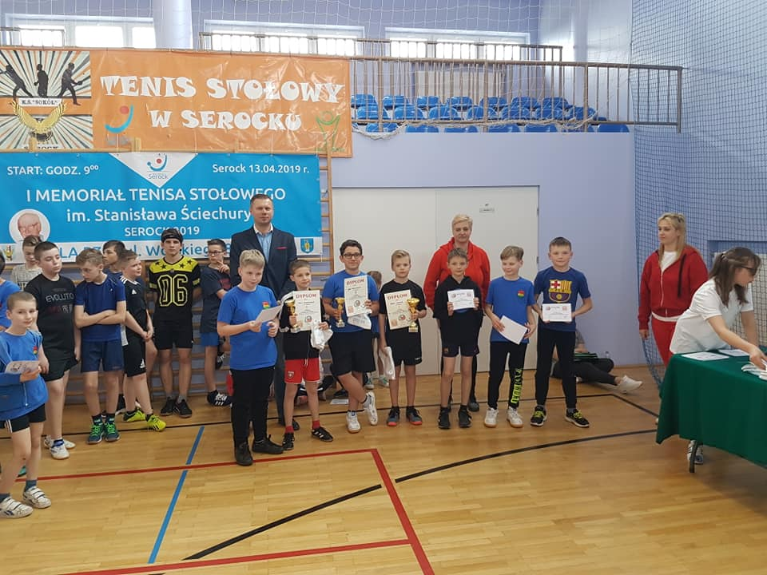
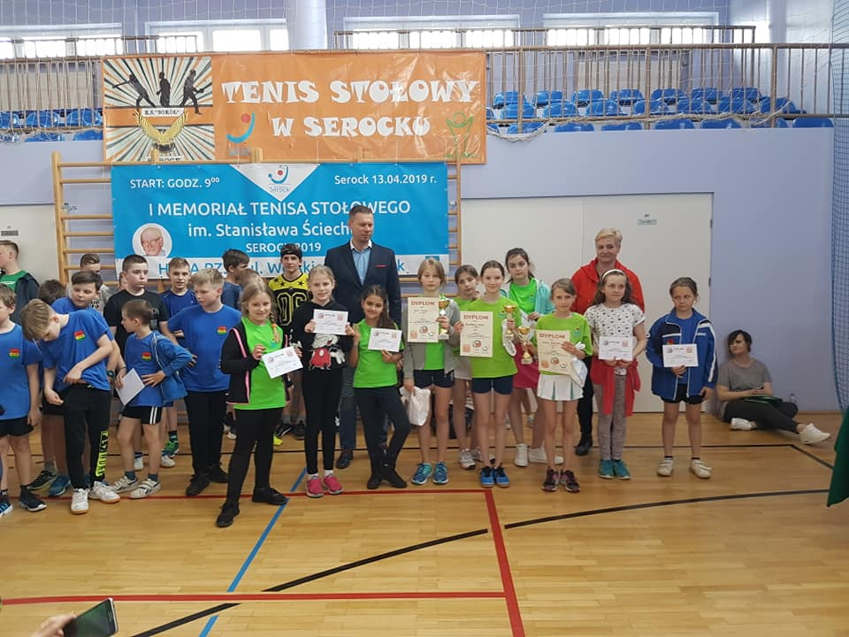
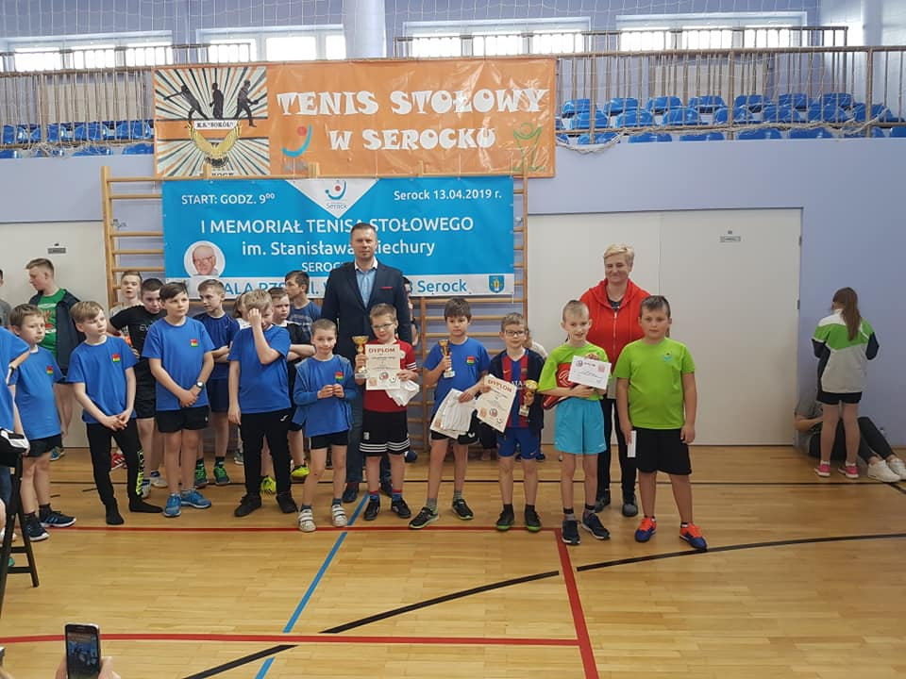
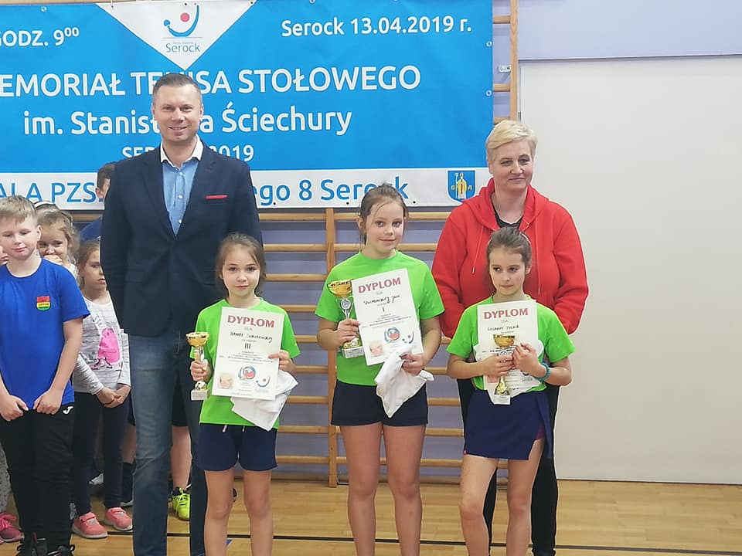

Indywidualne i drużynowe mistrzostwa młodziczek
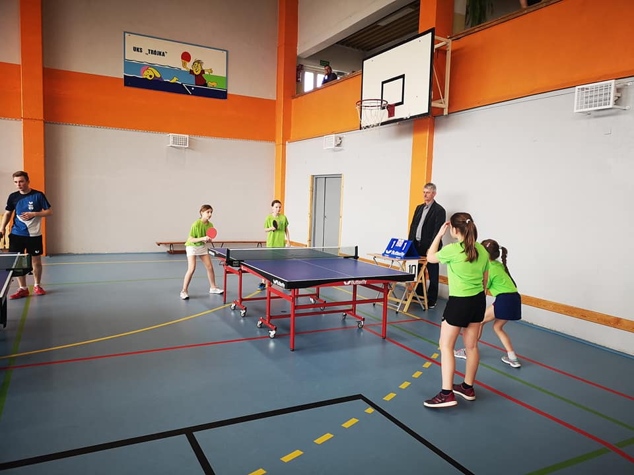
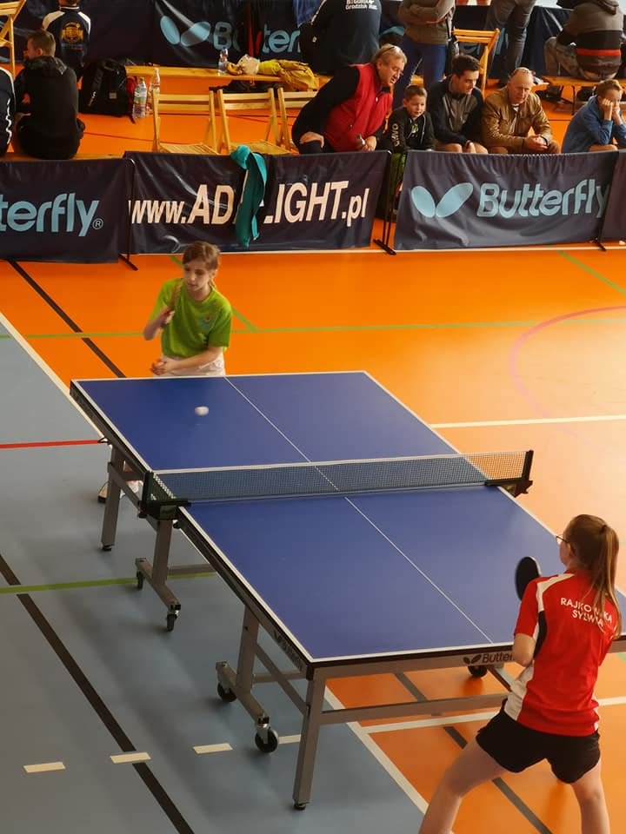

Memoriał im. Małgorzaty Kowalskiej
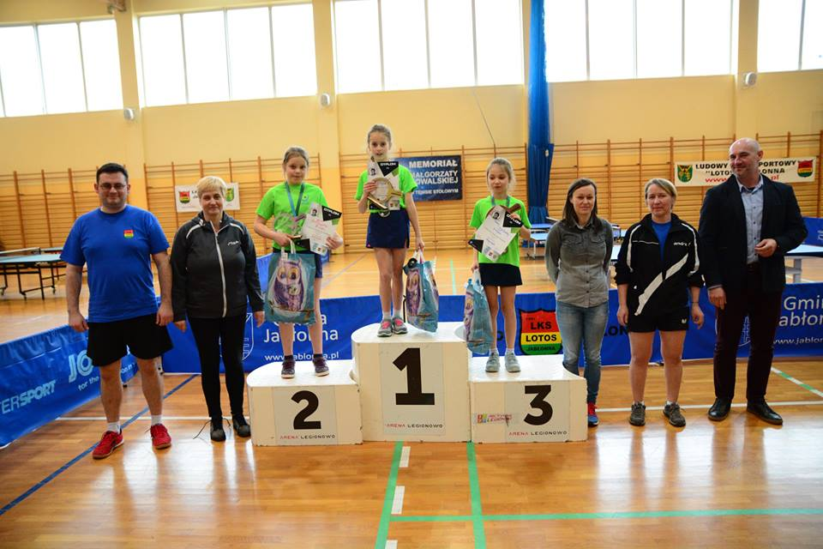
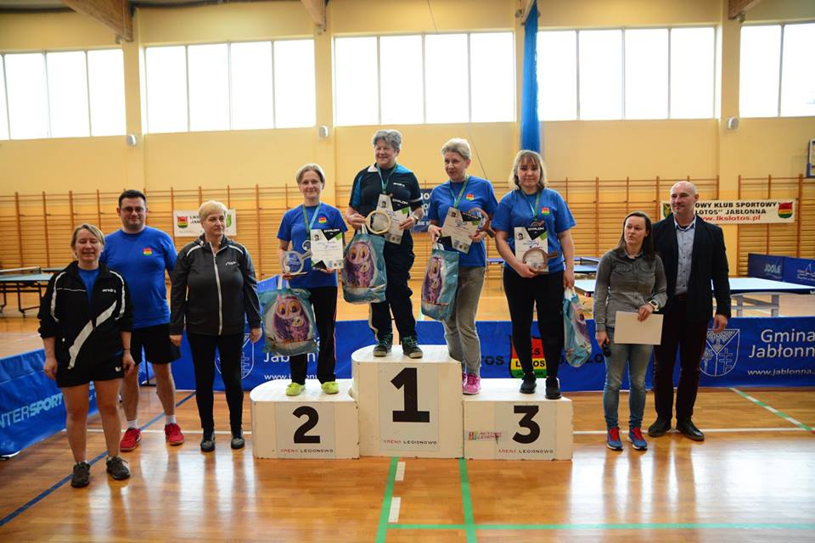
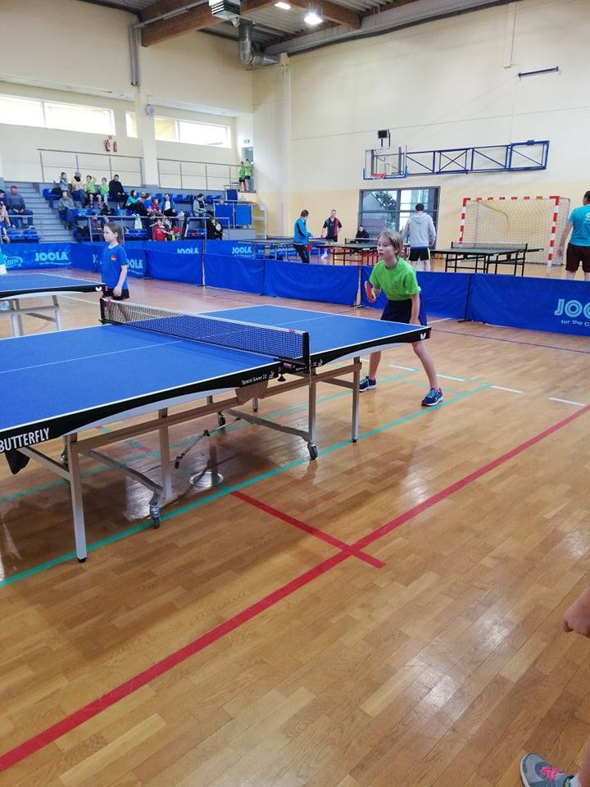

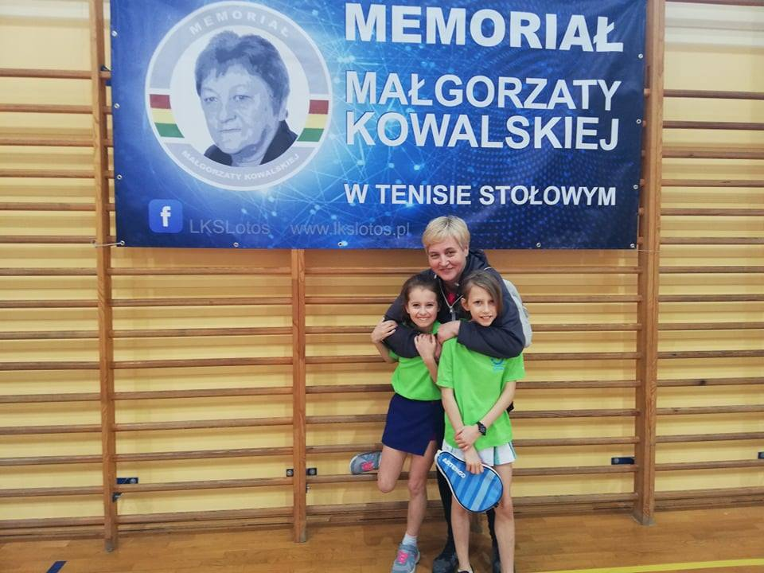
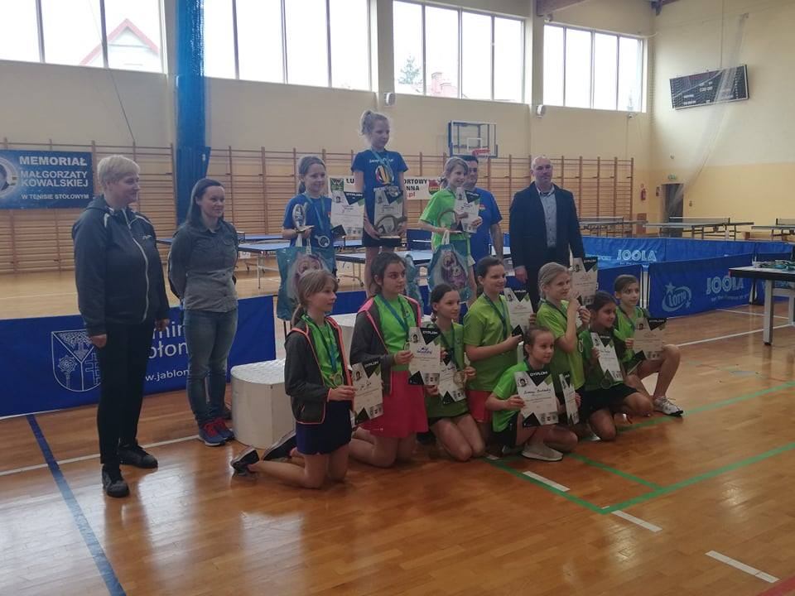
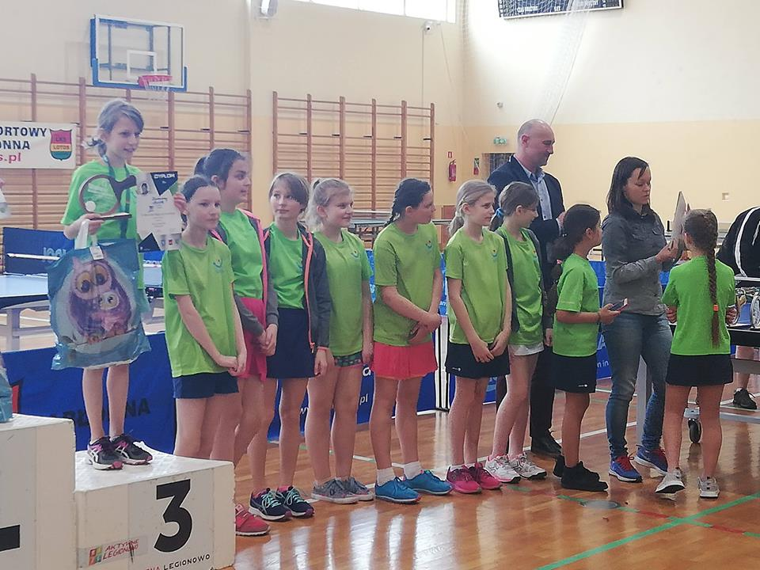

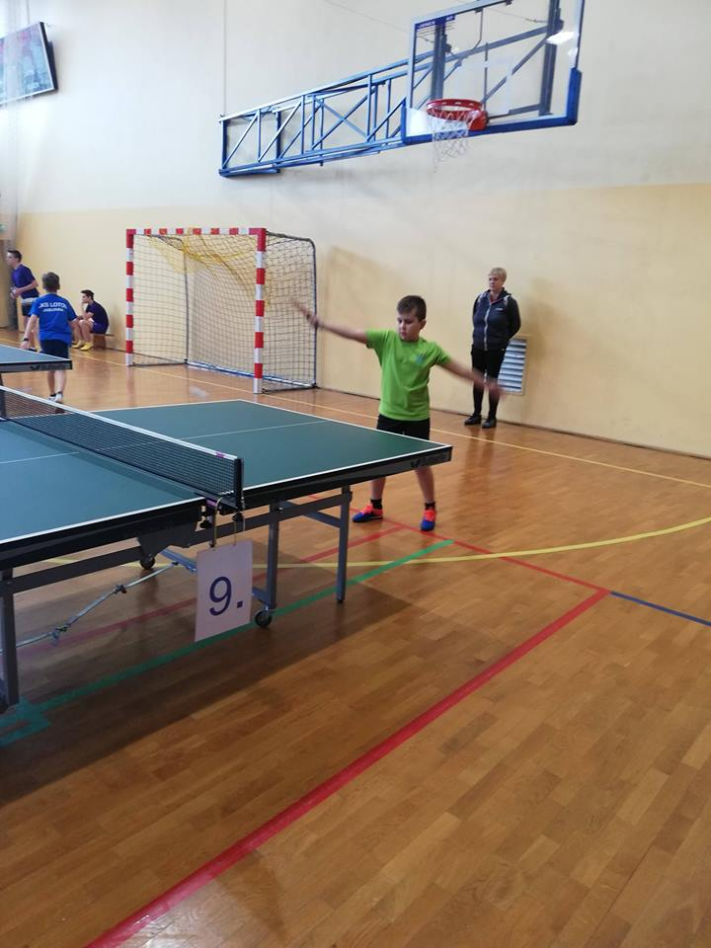
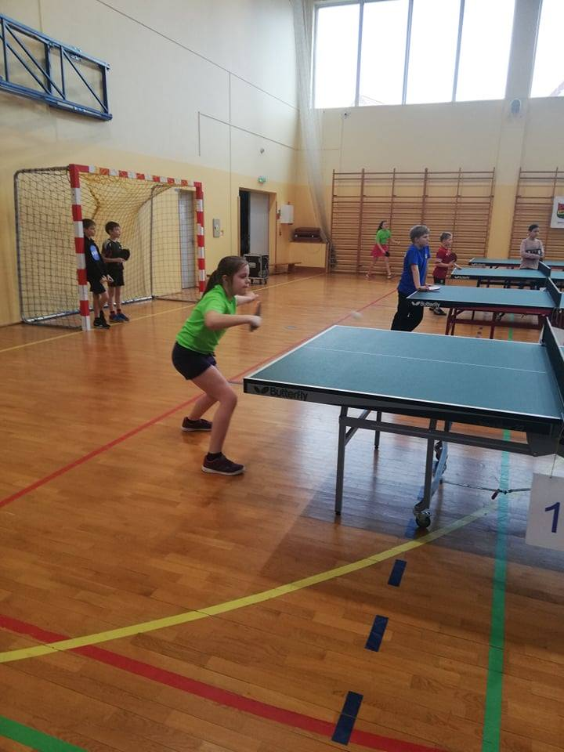
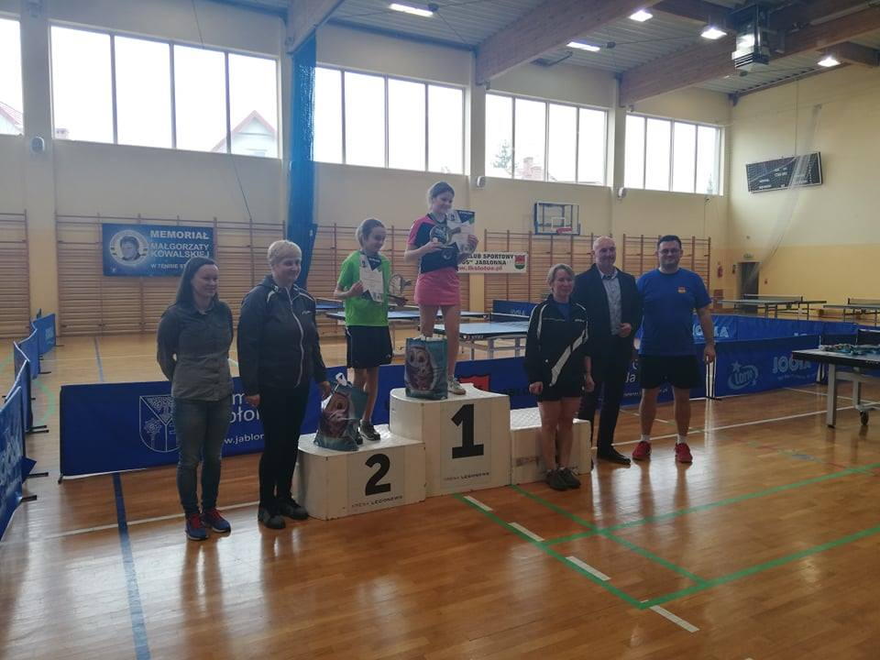
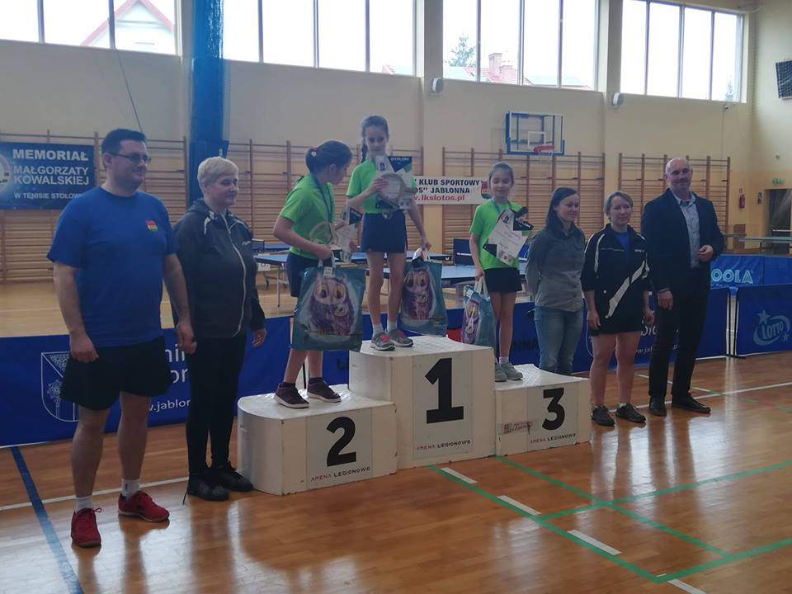
Zawody Międzypowiatowe w ramach MIMS

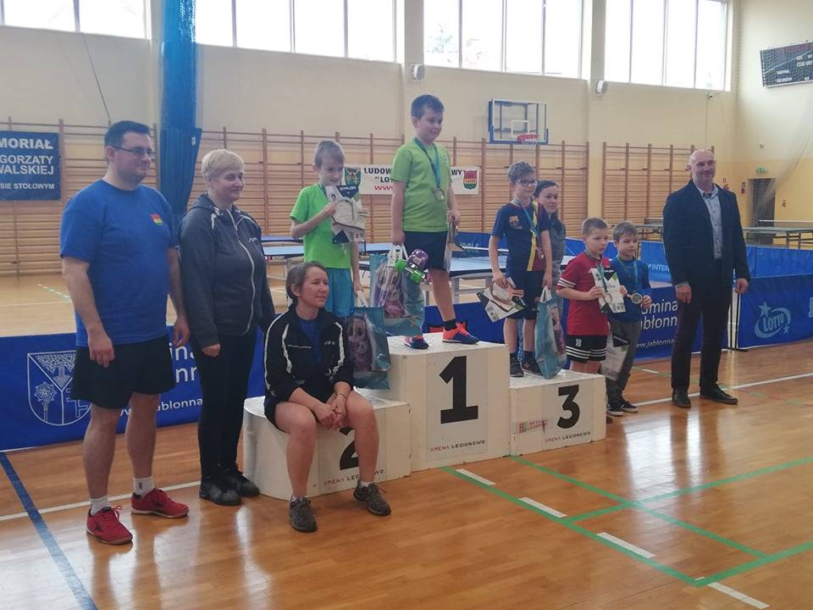
Międzypowiatowe Zawody w ramach MIMS
